GE Mapress Kupfer Losflansch PN 10/16 DN40

Geberit

Eigenschaften

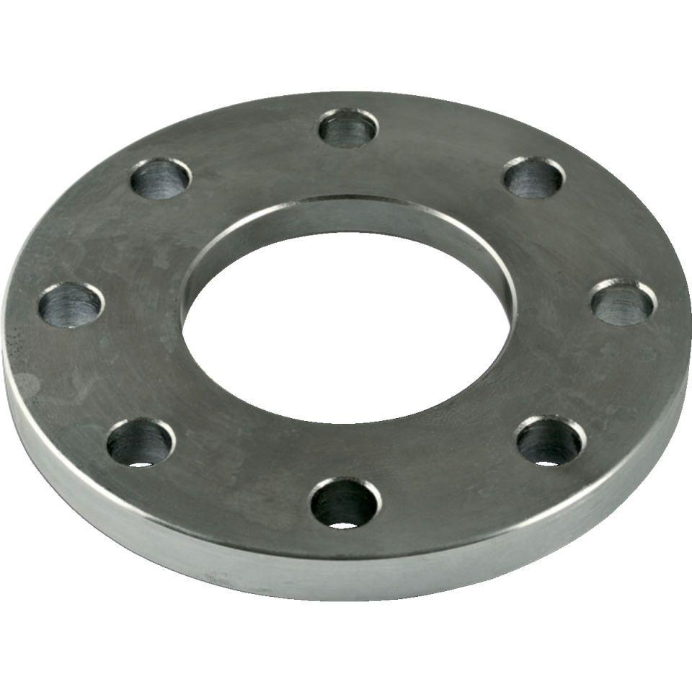

GTIN:

4025410549518

HAN:

23717

Werkstoff

Kupfer